MEDIENINFORMATION

Hamburg, 14. April 2022

WatchGuard stärkt technischen Pre-Sales-Support in Central Europe
Timo Kirchem übernimmt ab sofort als Sales Engineer Verantwortung für Partner und deren Kunden in der Schweiz und Österreich

Seit dem 1. April 2022 ist Timo Kirchem neuer Sales Engineer unter dem Dach von WatchGuard Technologies. Der 37-Jährige agiert künftig als dedizierter technischer Ansprechpartner für die Schweiz und Österreich und gewährleistet den fachkundigen Support der Partner in den beiden Ländern. Darüber hinaus unterstützt er das WatchGuard-Team in der Region Central Europe nicht zuletzt im Hinblick auf den Know-how-Transfer gegenüber neuen Zielgruppen sowie in der bestehenden deutschsprachigen WatchGuard-Gemeinschaft. Besonderer Fokus liegt auf dem weiteren Ausbau des Channel-Netzwerks in Österreich und der Schweiz, den Kirchem als Experte für produktspezifische und technisch umsetzungsrelevante Fragen begleiten wird. In dem Zusammenhang kommen ihm insbesondere seine ausgeprägten Kenntnisse bei der Ausgestaltung von Managed Security Services und die langjährige Erfahrung im Umgang mit den WatchGuard-Lösungen zugute.

Der Einsatz der WatchGuard-Produkte im Rahmen leistungsstarker wie effizienter Dienstleistungsangebote gehörte zu Kirchems Kernaufgaben bei der CompuGroup Medical Deutschland AG. Hier zeichnete der studierte Informatik-Betriebswirt zuletzt in der Position als Expert Product Manager IT-Security im Geschäftsbereich Connectivity verantwortlich. Das dabei gesammelte Wissen und die einschlägige Kompetenz hinsichtlich der Entwicklung neuer Managed-Services-Produkte für das Gesundheitswesen kann er mit dem Wechsel zu WatchGuard nun branchenübergreifend ausspielen.

„Wir freuen uns sehr, dass wir mit Timo Kirchem einen so ausgewiesenen Spezialisten gewinnen konnten. Er kennt die Anforderungen und potenziellen Stolpersteine bei der Etablierung erfolgreicher Dienstleistungen für IT-Sicherheit aus dem eigenen Tagesgeschäft und ist damit die beste Besetzung, wenn es darum geht, die Weiterentwicklung unserer Partner in Richtung Managed Security Services Provider professionell zu begleiten“, so Jonas Spieckermann, Manager Sales Engineering Central Europe bei WatchGuard Technologies. Darüber hinaus profitieren das Team und damit auch die Partner und Kunden nicht zuletzt vom tiefen, anwenderspezifischen Fachwissen zu den WatchGuard-Produkten sowie den Detailkenntnissen beim Thema E-Health, bei dem bekanntermassen höchste IT-Security-Anforderungen gelten.

Bildmaterial
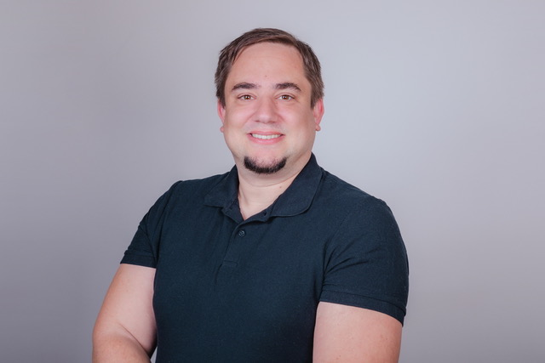
Timo Kirchem: seit 1. April 2022 Sales Engineer bei WatchGuard Technologies

Das Bildmaterial zum Download finden Sie in unserem Medienportal press-n-relations.amid-pr.com (Suchbegriff „Timo Kirchem"). Selbstverständlich schicke ich Ihnen die Datei auch gerne per E-Mail zu. Kontakt: rh@press-n-relations.de

Kontakt:  WatchGuard Technologies GmbH  Paul Moll – Field Marketing Manager Central Europe  Wendenstr. 379, 20537 Hamburg  Tel.: +49 152 31795040  paul.moll@watchguard.com  https://www.watchguard.com/de | Presse- und Öffentlichkeitsarbeit:  Press'n'Relations GmbH  Rebecca Horn  Magirusstr. 33, 89077 Ulm  Tel.: +49 731 962 87 15  rh@press-n-relations.de  https://press-n-relations.com

Über WatchGuard Technologies
WatchGuard Technologies gehört zu den führenden Anbietern im Bereich IT-Sicherheit. Das umfangreiche Produktportfolio reicht von hochentwickelten UTM (Unified Threat Management)- und Next-Generation-Firewall-Plattformen über Multifaktor-Authentifizierung bis hin zu Technologien für umfassenden WLAN-Schutz und Endpoint Protection sowie weiteren spezifischen Produkten und intelligenten Services rund ums Thema IT-Security. Mehr als 250.000 Kunden weltweit vertrauen auf die ausgeklügelten Schutzmechanismen auf Enterprise-Niveau, wobei dank der einfachen Handhabung neben kleinen und mittelständischen Unternehmen nicht zuletzt auch grosse, dezentral aufgestellte Organisationen und Managed Services Provider vom Einsatz profitieren. Neben der Zentrale in Seattle im US-Bundesstaat Washington verfügt WatchGuard über Niederlassungen in ganz Nordamerika, Lateinamerika und Europa sowie im asiatisch-pazifischen Raum.

Aktuelle Informationen, Aktionen und Updates finden Sie auch auf Twitter, Facebook oder LinkedIn. Der WatchGuard-Blog „Secplicity“ berichtet darüber hinaus über die neuesten Bedrohungen und zeigt auf, wie man mit ihnen umgeht: www.secplicity.org. Oder Sie abonnieren den „443 – Security Simplified“-Podcast bei Secplicity.org bzw. wo immer Sie Ihre Lieblings-Podcasts finden.

